**МДОУ детский сад общеразвивающего вида   
с приоритетным осуществлением физического развития воспитанников  
 п. Судоверфь «Солнышко»**

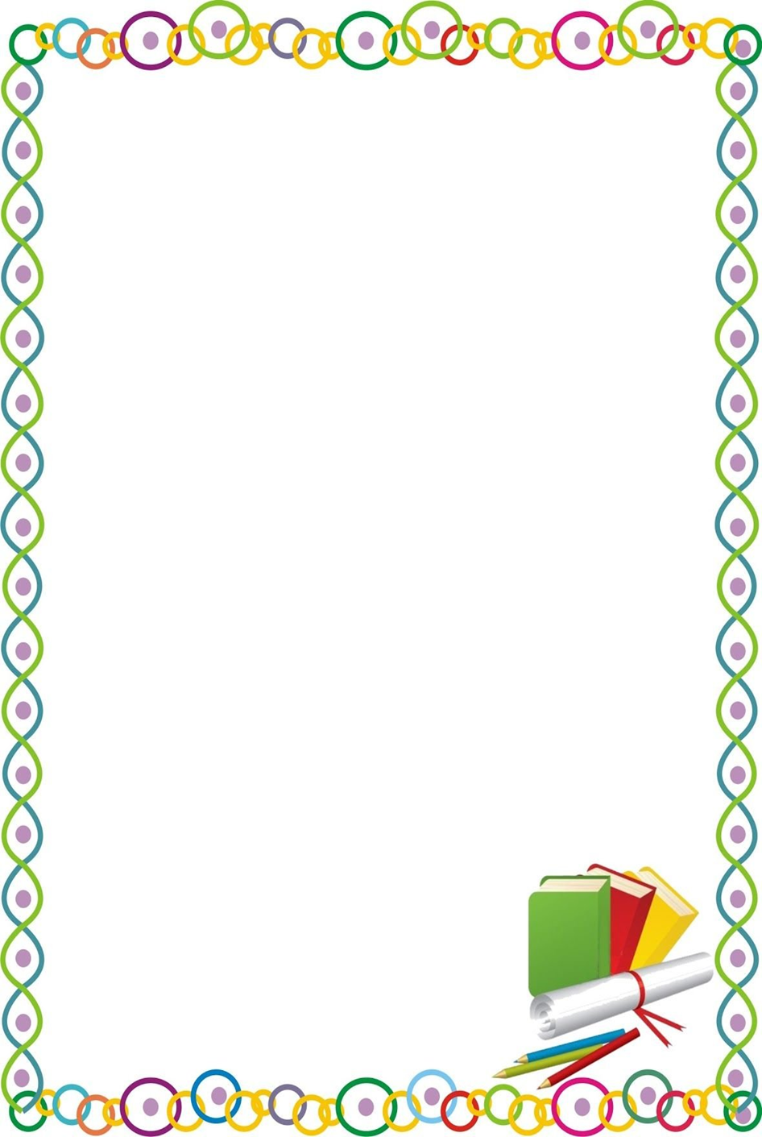

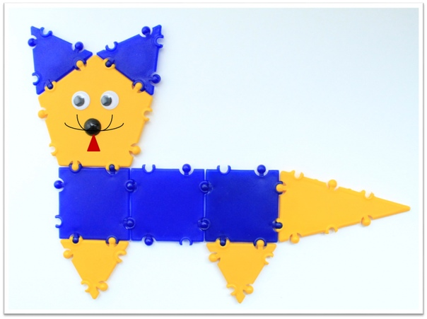

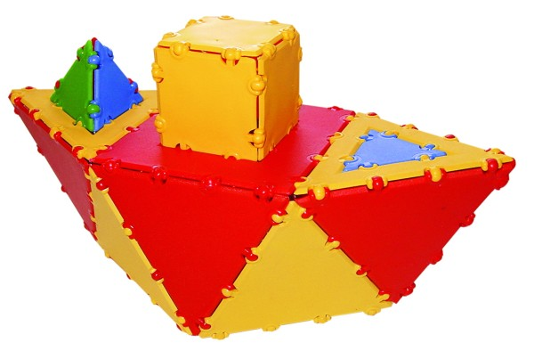

ДИКТАНТЫ ДЛЯ ТИКО-КОНСТРУИРОВАНИЯ

|  |  |  |
| --- | --- | --- |
| 1 | **Флаг России**  Детали: квадрат маленький белого цвета - 1, треугольник прямоугольный красного цвета – 2, треугольник прямоугольный синего цвета - 2.  Задание:  1. Соедините два красных треугольника так, чтобы получился квадрат.  2. Сконструируйте квадрат из синих треугольников.  3. Сколько у вас теперь квадратов? Расположите квадраты один за другим так, чтобы сначала был белый, потом синий, потом красный цвет. | 1 |
| 2 | **Кот Пушок**  Детали: пятиугольник – 1, треугольник остроугольный – 1, квадрат маленький – 3, треугольник маленький равносторонний – 4.  Задание:  1. Соедините три квадрата один за другим. Расположите фигуру горизонтально.  2. К первому квадрату сверху прикрепите пятиугольник, снизу равносторонний треугольник.  3. К пятиугольнику сверху прикрепите два равносторонних треугольника.  4. К третьему треугольнику снизу прикрепите равносторонний треугольник, справа - остроугольный треугольник. | Кот5 |
| 3 | **Кот Шалун**  Детали: прямоугольник - 1, шестиугольник - 1, квадрат маленький - 2, треугольник равносторонний маленький - 3.  Задание:  1. Расположите прямоугольник горизонтально.  2. К нижней стороне прямоугольника прикрепите два квадрата. Не скрепляйте квадраты между собой.  3. Слева к прямоугольнику прикрепите шестиугольник.  4. Сверху к шестиугольнику прикрепите два равносторонних треугольника.  5. Справа к прямоугольнику прикрепите равносторонний треугольник. | Кот10 |
| 4 | **Кот Мурзик**  Детали: пятиугольник – 1, ромб – 1, квадрат маленький – 2, треугольник равносторонний маленький – 2, треугольник прямоугольный – 2.  Задание:  1. Сконструируйте из двух квадратов прямоугольник. Расположите фигуру горизонтально.  2. К первому квадрату сверху прикрепите пятиугольник, снизу - равносторонний треугольник.  3. К пятиугольнику сверху справа и слева длинной стороной прикрепите прямоугольные треугольники.  4. Ко второму квадрату снизу прикрепите равносторонний треугольник, справа – ромб. | Кот6 |
| 5 | **Кот Дымок**  Детали: прямоугольник – 1, квадрат маленький – 1, треугольник остроугольный – 1, треугольник равносторонний маленький-4.  Задание:  1. Расположите прямоугольник горизонтально.  2. К прямоугольнику справа прикрепите остроугольный треугольник.  3. К прямоугольнику снизу прикрепите два равносторонних треугольника.  4. К прямоугольнику сверху слева прикрепите квадрат.  5. К квадрату сверху и справа прикрепите равносторонние треугольники. | Кот9 |
| 6 | **Собака**  Детали: шестиугольник - 1, треугольник остроугольный - 1, треугольник равносторонний маленький – 2, квадрат маленький - 5.  Задание:  1. Соедините три квадрата между собой. Расположите фигуру горизонтально.  2. К первому квадрату сверху прикрепите шестиугольник, а снизу квадрат.  3. К третьему квадрату сверху прикрепите остроугольный треугольник, а снизу квадрат.  4. К шестиугольнику сверху слева и справа прикрепите по одному равностороннему треугольнику. | Собака3 |
| 7 | **Заяц**  Детали: прямоугольник - 2, пятиугольник - 3, треугольник остроугольный - 2.  Задание:  1. Расположите прямоугольник вертикально.  2. Сверху, справа и слева к прямоугольнику прикрепите по одному пятиугольнику.  3. К верхнему пятиугольнику сверху прикрепите два остроугольных треугольника.  4. К нижней стороне прямоугольника горизонтально по центру прикрепите еще один прямоугольник. | Заяц1 |
| 8 | **Медведь**  Детали: квадрат большой - 1, шестиугольник - 1, треугольник равносторонний маленький - 2, квадрат маленький - 4.  Задание:  1. К большому квадрату сверху по центру прикрепите шестиугольник.  2. К шестиугольнику сверху слева и справа прикрепите по одному треугольнику.  3. К квадрату слева и справа прикрепите по одному маленькому квадрату.  4. К нижней стороне большого квадрата прикрепите два маленьких квадрата – не скрепляйте их между собой. | Медведь1 |
| 9 | **Олень**  Детали: квадрат маленький – 1, прямоугольник – 1, треугольник остроугольный – 2, ромб – 4, треугольник равносторонний маленький – 5.  Задание:  1. Соедините короткими сторонами квадрат и прямоугольник. Расположите фигуру горизонтально.  2. К прямоугольнику снизу с краю прикрепите остроугольный треугольник.  3. К квадрату снизу прикрепите остроугольный треугольник, а сверху – равносторонний треугольник.  4. К равностороннему треугольнику слева и справа прикрепите еще по одному треугольнику.  5. К этим двум треугольникам сверху прикрепите по одному параллелограмму. Параллелограммы сконструируйте из двух ромбов.  6. К верхней части параллелограммов сбоку прикрепите по одному треугольнику. | Безымянный |
| 10 | **Птенец**  Детали: пятиугольник – 1, квадрат – 1, треугольник равносторонний маленький – 2.  Задание:  1. Сверху к пятиугольнику прикрепите квадрат.  2. К квадрату справа прикрепите треугольник.  3. К пятиугольнику слева сверху прикрепите треугольник. | Птенец |
| 11 | **Черепаха**  Детали: шестиугольник - 1, квадрат маленький - 1, треугольник равносторонний маленький - 4.  Задание:  1. К шестиугольнику сверху прикрепите квадрат.  2. Справа и слева к шестиугольнику прикрепите по два треугольника. | Черепаха |
| 12 | **Крокодил**  Детали: квадрат маленький – 1, треугольник остроугольный - 2, треугольник прямоугольный - 2.  Задание:  1. К квадрату слева и справа прикрепите по одному остроугольному треугольнику.  2. К квадрату сверху и снизу прикрепите короткими сторонами прямоугольные треугольники. | Крокодильчик |
| 13 | **Морская звезда**  Детали: пятиугольник – 1, треугольник острокгольный - 5.  Задание:  1. К каждой стороне пятиугольника прикрепите по треугольнику. | Морская звезда |
| 14 | **Птица**  Детали: прямоугольник - 1, треугольник равносторонний маленький - 1, квадрат маленький - 2.  Задание:  1. Расположите прямоугольник горизонтально.  2. Справа прикрепите треугольник.  3. К прямоугольнику сверху и снизу по центру прикрепите по одному квадрату. | Птица3 |
| 15 | **Цветок Фиалка**  Детали: пятиугольник - 1, прямоугольник - 1, треугольник равносторонний маленький - 2, квадрат маленький - 4.  Задание:  1. Расположите прямоугольник вертикально.  2. К прямоугольнику сверху прикрепите пятиугольник.  3. К каждой стороне пятиугольника прикрепите по квадрату.  4. К прямоугольнику слева и справа по центру прикрепите по треугольнику. | Цветок Фиалка |
| 16 | **Птица большая**  Детали: прямоугольник – 4, треугольник остроугольный – 1, треугольник равносторонний маленький - 1.  Задание:  1. Соедините два прямоугольника короткими сторонами. Расположите фигуру горизонтально.  2. К полученной фигуре слева прикрепите остроугольный треугольник.  3. К фигуре сверху и снизу по центру короткими сторонами прикрепите еще по одному прямоугольнику.  4. К фигуре справа прикрепите равносторонний треугольник. | Птица2 |
| 17 | **Цветок**  Детали: шестиугольник – 1, треугольник остроугольный – 1, ромб – 2, треугольник равносторонний маленький – 5.  Задание:  1. К шестиугольнику снизу прикрепите остроугольный треугольник.  2. К треугольнику слева и справа прикрепите по одному ромбу.  3. К каждой стороне шестиугольника прикрепите по равностороннему треугольнику. | Цветок10 |
| 18 | **Цветок Эдельвейс**  Детали: квадрат маленький – 1, треугольник равносторонний маленький – 1,  треугольник остроугольный – 1, треугольник прямоугольный - 3.  Задание:  1. К квадрату сверху, справа и слева прикрепите короткими сторонами три прямоугольных треугольника.  2. К квадрату снизу короткой стороной прикрепите остроугольный треугольник.  3. К остроугольному треугольнику справа прикрепите равносторонний треугольник. | Цветок5 |
| 19 | **Воздушный шар**  Детали: шестиугольник - 1, квадрат маленький - 1.  Задание:  1. К шестиугольнику снизу прикрепите квадрат. | Воздушный шар |
| 20 | **Ящерица**  Детали: прямоугольник - 1, треугольник остроугольный - 1, треугольник прямоугольный - 1, треугольник равносторонний маленький -2.  Задание:  1.Расположите прямоугольник горизонтально.  2. К прямоугольнику слева длинной стороной прикрепите прямоугольный треугольник.  3. К прямоугольнику справа короткой стороной прикрепите остроугольный треугольник.  4. К прямоугольнику сверху и снизу по центру прикрепите по одному равностороннему треугольнику. | Ящерица |
| 21 | **Снеговик**  Детали: шестиугольник - 3, квадрат маленький - 1, треугольник равносторонний маленький – 2, треугольник прямоугольный - 2.  Задание:  1. Расположите шестиугольники один над другим и соедините.  2. К верхнему шестиугольнику сверху прикрепите квадрат. Ко второму шестиугольнику сверху справа и слева прикрепите по одному равностороннему треугольнику.  3. К нижнему шестиугольнику снизу слева и справа короткими сторонами прикрепите два прямоугольных треугольника. | Снеговик |
| 22 | **Джип**  Детали: шестиугольник - 2, прямоугольник - 4, квадрат большой – 1, квадрат большой с отверстием - 1.  Задание:  1. Соедините три прямоугольника друг за другом короткими сторонами.  2. К прямоугольнику, который располагается слева, сверху прикрепите большой квадрат с отверстием, а снизу по центру прикрепите шестиугольник.  3. К прямоугольнику, который располагается посередине, сверху прикрепите большой квадрат.  4. К прямоугольнику, который располагается справа, сверху длиной стороной прикрепите еще один прямоугольник, а снизу по центру прикрепите шестиугольник.  5. Соедините большие квадраты и прямоугольник между собой. | Джип |
| 23 | **Мороженое (рожок)**  Детали: треугольник остроугольный – 1, шестиугольник – 1.  Задание:  1. К шестиугольнику снизу вертикально прикрепите остроугольный треугольник. | Мороженое |
| 24 | **Пистолет**  Детали: прямоугольник – 3, квадрат маленький – 3, квадрат маленький с круглым отверстием – 1, треугольник прямоугольный - 1.  Задание:  1. К прямоугольнику справа прикрепите квадрат.  2. К квадрату снизу прикрепите квадрат с круглым отверстием.  3. К квадрату, который без отверстия, справа прикрепите квадрат.  4. К этому квадрату снизу короткой стороной прикрепите прямоугольник, а справа прикрепите квадрат.  5. К этому же квадрату сверху короткой стороной прикрепите прямоугольный треугольник. | Пистолет1 |
| 25 | **Подводная лодка**  Детали: прямоугольник – 2, квадрат маленький – 2, треугольник прямоугольный – 1.  Задание:  1. Соедините два прямоугольника короткими сторонами.  2. Ко прямоугольнику, который располагается справа, сверху прикрепите квадрат.  3. К квадрату сверху прикрепите еще один квадрат.  4. К верхнему квадрату справа короткой стороной прикрепите прямоугольный треугольник. | Подводная лодка1 |
| 26 | **Ракета**  Детали: квадрат маленький – 3, треугольник равносторонний маленький – 1, треугольник прямоугольный – 2.  Задание:  1. Соедини три квадрата друг за другом. Расположи фигуру вертикально.  2. Сверху прикрепи равносторонний треугольник.  3. К нижнему квадрату справа и слева короткими сторонами прикрепите по одному прямоугольному треугольнику. | Ракета1 |
| 27 | **Трактор**  Детали: квадрат большой – 1, прямоугольник – 1, квадрат маленький – 1, шестиугольник – 2.  Задание:  1. К большому квадрату справа внизу прикрепите прямоугольник так, чтобы он располагался горизонтально.  2. К прямоугольнику сверху с краю прикрепите маленький квадрат, а снизу с краю - шестиугольник.  3. К большому квадрату снизу с краю прикрепите шестиугольник. | Трактор |
| 28 | **Робот**  Детали: квадрат большой – 1, квадрат маленький – 6, шестиугольник – 1.  Задание:  1. К большому квадрату сверху по центру прикрепите шестиугольник.  2. К квадрату справа и слева по центру прикрепите по одному маленькому квадрату.  3. Сконструируйте из квадратов два прямоугольника.  4. Прикрепите прямоугольники вертикально к большому квадрату снизу. Не скрепляйте прямоугольники их между собой. | Робот |
| 29 | **Танк**  Детали: квадрат большой – 1, квадрат маленький – 3, прямоугольник – 1, шестиугольник – 2.  Задание:  1. Соедините три квадрата друг за другом. Расположите фигуру горизонтально.  2. Снизу по краям прикрепите два шестиугольника.  3. К маленьким квадратам сверху к левому краю прикрепите большой квадрат.  4. К большому квадрату слева по центру горизонтально прикрепите прямоугольник . | Танк |
| 30 | **Ракетная установка**  Детали: квадрат большой – 4, шестиугольник – 4, квадрат маленький – 6, треугольник равносторонний маленький – 3, треугольник прямоугольный – 1.  Задание:  1. Соедините большие квадраты так, чтобы получился длинный прямоугольник.  2. Расположите фигуру горизонтально.  3. К каждому большому квадрату снизу прикрепите по шестиугольнику. Это ракетная установка. Отложите фигуру в сторону.  4. Соедините три маленьких квадрата друг за другом. Расположите фигуру вертикально.  5. Сверху прикрепите маленький равносторонний треугольник.  6. Сконструируйте еще одну такую же фигуру. Это ракеты.  7. Прикрепите ракеты к ракетной установке с помощью треугольников. | Ракет установка |
| 31 | **Флаг**  Детали: квадрат маленький – 6, прямоугольник - 1.  Задание:  1. Сконструируйте из квадратов три прямоугольника.  2. Соедините прямоугольники длинными сторонами друг за другом.  Расположите получившуюся фигуру так, чтобы короткие стороны были слева и справа.  3. Снизу к левому краю вертикально прикрепите прямоугольник. | Флаг |
| 32 | **Спутник**  Детали: остроугольный треугольник – 6.  Задание:  1. Соедините длинными сторонами три остроугольных треугольника.  2. К коротким сторонам треугольников прикрепите еще по одному остроугольному треугольнику. | Искусственный спутник Земли |
| 33 | **Лунатик**  Детали: квадрат большой – 1, треугольник равносторонний с отверстием – 1, треугольник прямоугольный – 2, треугольник остроугольный – 2, квадрат маленький – 4.  Задание:  1. К большому квадрату снизу короткими сторонами прикрепите два остроугольных треугольника.  2. Сконструируйте из квадратов два прямоугольника.  3. Прикрепите прямоугольники короткими сторонами к большому квадрату слева и справа.  4. К большому квадрату сверху прикрепите большой равносторонний треугольник с отверстием.  5. К треугольнику справа и слева короткими сторонами прикрепите прямоугольные треугольники. | Лунатик |
| 34 | **Звезда**  Детали: треугольник равносторонний маленькие - 12.  Задание:  1. Возьмите шесть равносторонних треугольников и сконструируйте из них шестиугольник.  2. К каждой стороне шестиугольника прикрепите по одному равностороннему треугольнику. | Звезда1 |
| 35 | **Звезда «Альтаир»**  Детали: пятиугольник с отверстием – 1, треугольник равносторонний с отверстием – 5.  Задание:  1. Прикрепите к каждой стороне пятиугольника по треугольнику. | Звезда |
| 36 | **Подъёмный кран**  Детали: квадрат маленький – 10, треугольник прямоугольный – 2.  Задание:  1. Соедините пять квадратов друг за другом. Расположите фигуру вертикально.  2. К нижнему квадрату слева и справа прикрепите по квадрату.  3. Ко второму квадрату сверху прикрепите справа квадрат.  4. К верхнему квадрату сверху длинной стороной прикрепите прямоугольный треугольник.  5. Сконструируйте из двух квадратов прямоугольник.  6. Прикрепите прямоугольник слева к верхнему квадрату.  7. К крайнему квадрату слева прикрепите короткой стороной прямоугольный треугольник. | Подъемный кран |
| 37 | **Карусель**  Детали: пятиугольник с отверстием – 1, треугольник равносторонний маленький – 8, квадрат маленький - 1.  Задание:  1. Прикрепите к четырём стороне пятиугольника по два треугольника.  2. К пятой стороне пятиугольника прикрепите по центру квадрат. | Карусель |
| 38 | **Лестница**  Детали: квадрат маленький – 4, прямоугольник - 1.  Задание:  1. К квадрату справа прикрепите квадрат.  2. К этому квадрату сверху прикрепите еще квадрат.  3. К получившейся фигуре справа вертикально прикрепите прямоугольник.  4. К прямоугольнику сверху прикрепите квадрат. | Лесенка |
| 39 | **Танк Т 34**  Детали: шестиугольник – 2, треугольник равносторонний маленький – 2, квадрат большой – 1, прямоугольник - 1.  Задание:  1. Соедините два шестиугольника с помощью двух треугольников так, чтобы получился шестиугольник.  2. Расположите фигуру горизонтально.  3. Сверху к левому краю к фигуре прикрепите большой квадрат.  4. К квадрату справа по центру прикрепите короткой стороной прямоугольник. | Танк2 |
| 40 | **Дом**  Детали: квадрат большой с отверстием – 1, прямоугольник – 1, шестиугольник – 1, треугольник равносторонний маленький - 2.  Задание:  1. К квадрату справа длинной стороной прикрепите прямоугольник. Какая фигура получилась? (прямоугольник)  2. К этому прямоугольнику сверху по центру прикрепите шестиугольник, а по краям прикрепите треугольники. | Дом1 |
| 41 | **Мухомор**  Детали: треугольник остроугольный – 3, прямоугольник – 1.  Задание:  1. Расположите белый треугольник острым углом вниз.  2. Справа и слева прикрепите по красному треугольнику острыми углами вверх.  3. К получившейся фигуре снизу по центру вертикально прикрепите прямоугольник. | Гриб |
| 42 | **Бабочка**  Детали: квадрат маленький – 2, треугольник прямоугольный – 2, пятиугольник – 2, треугольник равносторонний маленький - 1.  Задание:  1. Соедините два квадрата. Расположите фигуру вертикально.  2. К верхнему квадрату сверху прикрепите равносторонний треугольник.  3. К верхнему квадрату справа и слева прикрепите по пятиугольнику.  4. К нижнему квадрату справа и слева длинными сторонами прикрепите треугольники. | Бабочка1 |
| 43 | **Дом с трубой**  Детали: квадрат большой с отверстием – 1, треугольник равносторонний с отверстием – 1, квадрат маленький – 1.  Задание:  1. К большому квадрату сверху прикрепите треугольник.  2. К треугольнику слева по центру прикрепите квадрат. | Дом |
| 44 | **Забор**  Детали: прямоугольник – 4, треугольник равносторонний маленький– 4.  Задание:  1. Соедините длинными сторонами прямоугольники друг за другом. Расположите фигуру горизонтально.  2. К каждому прямоугольнику сверху прикрепите по треугольнику. | Забор |
| 45 | **Крест**  Детали: квадрат маленький – 5.  Задание:  1. К квадрату сверху и снизу прикрепите по квадрату.  2. К этому же квадрату справа и слева прикрепите ещё по квадрату. | Крест |
| 46 | **Лодка**  Детали: треугольник прямоугольный – 3.  Задание:  1. Расположите треугольник длинной стороной вниз.  2. К треугольнику слева и справа короткими сторонами прикрепите еще по треугольнику. | Лодка |
| 47 | **Гриб**  Детали: квадрат маленький – 1, треугольник равносторонний маленький – 3.  Задание:  1. Сконструируйте из треугольников трапецию. Расположите фигуру длинной стороной вниз.  2. К трапеции снизу по центру прикрепите квадрат. | Гриб 1 |
| 48 | **Ёжик**  Детали: прямоугольник – 1, треугольник равносторонний маленький – 1, треугольник остроугольный – 2.  Задание:  1. Расположите прямоугольник горизонтально.  2. К прямоугольнику слева прикрепить равносторонний треугольник.  3. К прямоугольнику сверху короткими сторонами прикрепить остроугольные треугольники. | Ёжик |
| 49 | **Конфета**  Детали: прямоугольник – 1, треугольник равносторонний маленький – 6.  Задание:  1. Сконструируйте из треугольников две трапеции.  2. Расположите прямоугольник горизонтально.  3. К прямоугольнику справа и слева короткими сторонами прикрепите по трапеции. | Конфета |
| 50 | **Дома**  Детали: квадрат большой – 1, квадрат маленький – 1, прямоугольник – 1, треугольник равносторонний маленький – 1, треугольник равносторонний большой – 1, треугольник остроугольный – 1.  Задание:  1. Сконструируйте из большого квадрата и большого равностороннего треугольника пятиугольник. Получился «большой домик».  2. Сконструируйте из маленького квадрата и маленького равностороннего треугольника пятиугольник. Получился «маленький домик».  3. Расположите прямоугольник вертикально.  4. К прямоугольнику сверху короткой стороной прикрепите остроугольный треугольник.  5. К прямоугольнику слева снизу прикрепите маленький «домик».  6. К «маленькому домику» слева прикрепите «большой домик». | Дома |
| 51 | **Цветик-разноцветик**  Детали: восьмиугольник – 1, квадрат маленький синего цвета – 4, квадрат маленький красного цвета - 4.  Задание:  1. Найдите восьмиугольник.  2. Прикрепите к восьмиугольнику квадраты красного и синего цвета так, чтобы цвета квадратов чередовались. | Цветок9 |
| 52 | **Дорожка**  Детали: квадрат маленький – 9, прямоугольник – 1.  Задание:  Сконструируйте из двух квадратов прямоугольник. Расположите фигуру вертикально. К верхнему квадрату справа прикрепите три квадрата. К крайнему правому квадрату сверху вертикально прикрепите прямоугольник. К прямоугольнику сверху прикрепите квадрат. К квадрату слева прикрепите два квадрата. К крайнему слева квадрату сверху прикрепите квадрат. | Дорожка 1 |